Smlouva o spolupráci – 23/01/02/050P
www.amosvision.cz
office@inpublic.cz
724 705 060
licenční paket k panelu ÁMOS vision
(dále jen „Smlouva“)

Smluvní strany:
inpublic group s.r.o.
IČ: 24852317, DIČ: CZ24852317
se sídlem Mečislavova 164/7, Nusle, 140 00 Praha 4
zapsané v obchodním rejstříku vedeném u Městského soudu v Praze, oddíl C, vložka 201447
zastoupená Ing. Zdeňkem Křížem, jednatelem
(dále jen „Poskytovatel“)

a

Základní škola a Mateřská škola Praha 7, Tusarova 21
IČ: 62930991, DIČ: není plátce DPH
RED_IZO: 600039412
se sídlem Tusarova 790/21, Holešovice, 170 00 Praha 7
zastoupená Mgr. Monikou Nezbedovou, ředitelkou
(dále jen „Objednatel“)

- Objednatel tímto závazně objednává pro hardware ÁMOS vision (dále je „hardware“), který již má ve svém vlastnictví, licenční paket (dále jen „služby”). Licenční paket obsahuje:
- aplikaci včetně licence a aktualizací
- servisní podporu
- Služby Poskytovatel poskytne na sjednanou na dobu 3 let, a to od 19.07.2023 do 18.07.2026. Nejpozději ke dni zahájení poskytování služeb provede Poskytovatel vzdálenou kontrolu panelu, a to včetně funkčnosti aplikace a jejího ovládání.
- Poskytovatel se zavazuje, že bude poskytovat servisní služby spočívající v podpoře a údržbě při využívání panelu Objednatele, v němž bude instalována aplikace. V případě poruchy a nefunkčnosti některé z hardwarových komponent, tedy počítače, displeje, dotykového senzoru, Poskytovatel zajistí výměnu vadného komponenty za novou. Cenu nové komponenty hradí Objednatel a cenu předloží Poskytovatel Objednateli k odsouhlasení před samotnou výměnou.
- Poskytovatel se zavazuje, že bude v případě objednávky Objednatelem po uplynutí doby 3 let i nadále poskytovat služby spočívající v podpoře a údržbě při využívání panelu i služby za cenu, která nebude vyšší, než je cena uvedena v Ceníku služeb, nedomluví-li se strany jinak.
- Objednatel prohlašuje, že měl možnost seznámit se Všeobecnými obchodními podmínkami, tyto si přečetl a souhlasí s nimi.
- Oprávněné osoby pro vzájemnou komunikaci:
Za Poskytovatele: Milan Mikš,
telefon: 777441747, email: milan.miks@inpublic.cz
Za Objednatele Mgr. Monika Nezbedová,
telefon: 603338256, email: nezbedova@skolatusarova.cz

- Oprávněná osoba za Objednatele, jenž tuto Smlouvu podepisuje, prohlašuje, že je oprávněna zastupovat a zavazovat Objednatele v souvislosti s touto Smlouvou a dále, že se zněním této Smlouvy souhlasí, a všechny údaje v ní uvedené jsou pravdivé a správné.
- Počet hardware, který bude Objednatel využívat je 1 ks, a to na adrese Objednatele.
- Platby za služby jsou prováděny Objednatelem dle přehledu plateb, uvedeného v Ceníku služeb, který je nedílnou součástí této smlouvy. Platby budou hrazeny na účet Poskytovatele vedeného u ČSOB, číslo účtu: 281638368/0300.
- Poskytoval souhlasí se zveřejněním této Smlouvy v Registru smluv.
- Smlouva je vypracována ve dvou vyhotoveních, z nichž každá smluvní strana obdrží po jednom. Smluvní strany prohlašují, že si smlouvu přečetly, že nebyla sepsána v tísni, ani za jinak nápadně nevýhodných podmínek a na důkaz toho připojují své podpisy.
- Smlouva nabývá platnosti dnem podpisu oběma smluvními stranami a účinnosti dnem 19.07.2023.

V Praze dne 26.07.2023 V Praze dne 26.07.2023

za Poskytovatele za Objednatele
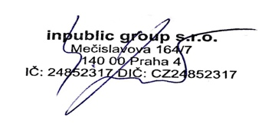
Ing. Zdeněk Kříž, jednatel Mgr. Monika Nezbedová, ředitelka
CENÍK SLUŽEB

Poskytovatel Objednatel
inpublic group s.r.o. Základní škola a Mateřská škola Praha 7,
Tusarova 21
IČ: 24852317 IČ: 62930991
DIČ: CZ 24852317 RED_IZO: 600039412
se sídlem Mečislavova 164/7, 140 00 Praha 4 se sídlem Tusarova 790/21, Holešovice,
170 00 Praha 7

Číslo účtu: 281638368/0300
Variabilní symbol splátek – číslo smlouvy, tj. 230102050

Platby | Cena bez DPH | DPH 21 % | Cena s DPH | Splatnost do
1. rok | 18.512,39 Kč | 3.888 Kč | 22.400 Kč | 26.08.2023
2. rok | 18.512,39 Kč | 3.888 Kč | 22.400 Kč | 26.08.2024
3. rok | 18.512,39 Kč | 3.888 Kč | 22.400 Kč | 26.08.2025

Datum splatnosti = datum zdanitelného plnění
NAHRAZUJE DAŇOVÝ DOKLAD

SOFTWARE

Operační systém: Linux Ubuntu

Verze: 18.04.1 a vyšší

Předinstalováno

1) Na panelu je spuštěna SW aplikace, která zpřístupňuje požadované informace např. z internetu, online aplikací anebo dalších externích zdrojů̊ a systémů.
2) Panel může být doplněn o vzdálenou správu panelu a jejich digitálního obsahu, která umožňuje přehrávání médií (obrázky, videa, animace) na obrazovce panelu v době jeho nevyužívání. Panel je provozován a řízen
bez nutnosti instalace jakéhokoliv software na straně uživatele.
3) Internetový prohlížeč̌ je zabezpečený s podporou záložek. Ovládání je zajištěno hardwarovou
nebo virtuální klávesnicí. Při delší neaktivitě dojde k automatickému přesměrování na domovskou stránku.
4) Vstupní obrazovka – grafika úvodní obrazovky je optimalizována pro dotykové ovládání a přehledně vede uživatele obsahu, který se mu nabízí.
5) Virtuální klávesnice – nevyžaduje ke své činnosti skutečnou klávesnici, nabízí klávesnici virtuální. Uživatel poté vkládá text jako na svém mobilním telefonu či tabletu. Klávesnice může podporovat více jazykových mutací.
6) Přehled podporovaných formátů přehrávaných médií:
Videa (mp4, wmv, mpeg, avi, mov, m4v, 3gp/3g2, mj2, asf, flv); obrázky (jpg, png, gif); animace (swf); webové stránky (HTML, PHP, ASP, JSP); streamované video;

DOTYKOVÁ ZÓNA S UŽITEČNÝMI FUNKCEMI

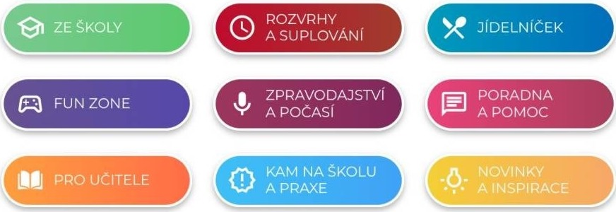
ZE ŠKOLY
Prostor pro školní informace. Webové stránky školy, aktuality, kontakty, školní časopis, školní řády atd..

ROZVRHY A SUPLOVÁNÍ
Díky propojení se školními systémy např. Bakaláři, Škola OnLine a dalšími systémy, mají žáci k dispozici aktuální rozvrhy a suplování.
JÍDELNÍČEK
Napojení na jídelníček, který ve vaší škole využíváte. Webové stránky, systémy např. Strava.cz, iCanteen, E-jídelníček a další.

FUN ZONE
Zde mají žáci možnost procvičit svoji představivost, logiku, paměť. Podpora neformálního a inovativního vzdělávání, školních soutěží.
ZPRAVODAJSTVÍ A POČASÍ
Články a reportáže studentské redakce. Aktuální počasí s lokální předpovědí pro jednotlivé regiony v ČR.

PORADNA A POMOC
Seznam organizací, které žákům a studentům mohou pomoci v různých životních situacích. Mapa lokální krizové pomoci. Videa zaměřená na osvětu a prevenci.
PRO UČITELE
Aktuality ze školství např. díky portálu Řízení školy online, tipy na zajímavé vzdělávací zdroje.

KAM NA ŠKOLU
Specializovaný obsah pro základní a střední školy. Přehled škol a oborů; praxe, brigády a stáže pro SŠ.

NOVINKY A INSPIRACE
Zajímavé tipy na mimoškolní aktivity, kulturní a sportovní akce. Integrované jízdní řády pro žáky a studenty.
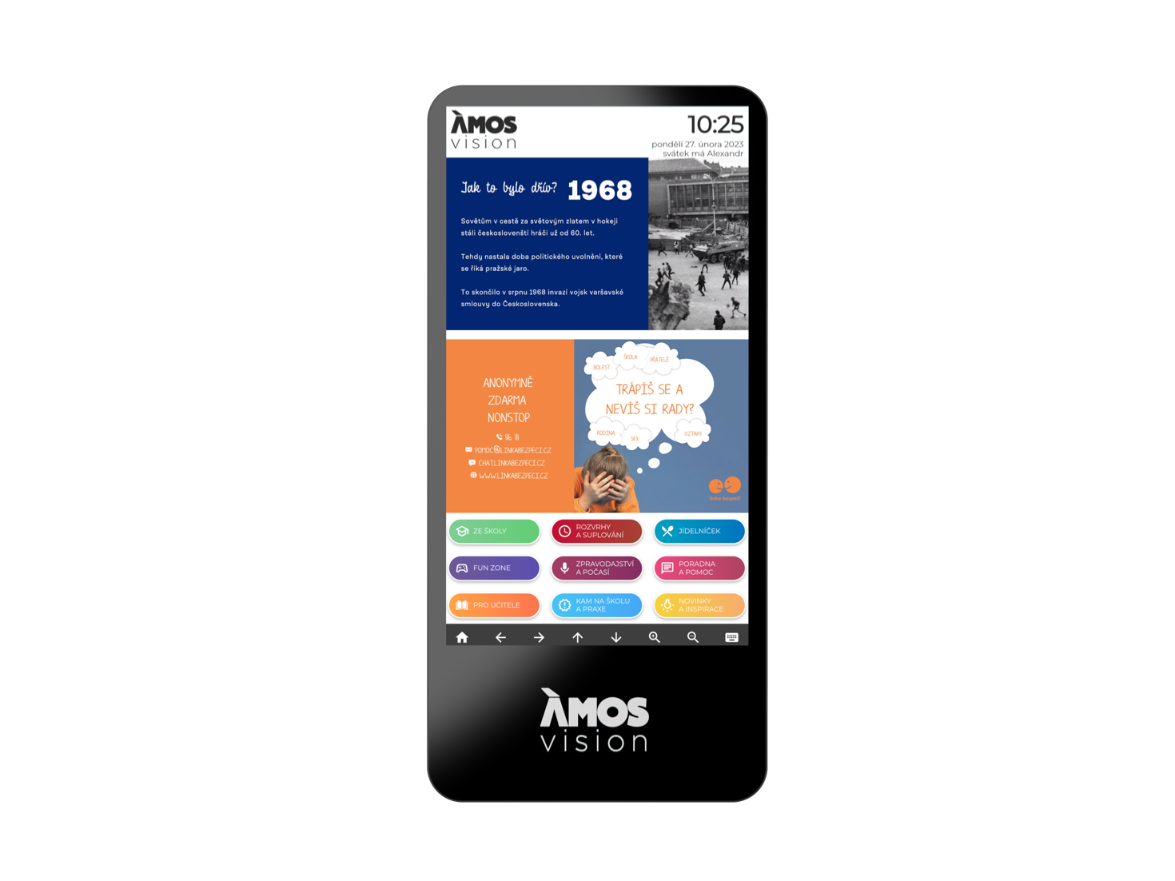

Prevence a osvěta v horní zóně
V horní zóně digitálního portálu rotují videospoty zaměřené na prevenci, osvětu, společensky odpovědné aktivity. Vysílání je doplněno o novinky, informace z kultury a sportu, aby byl obsah pro mládež atraktivní. Žáci se dozví také o školních soutěžích. Obsah pravidelně aktualizujeme každé dva týdny podle aktuálních trendů. Levou horní část obrazovky zdobí logo vaší školy.

Spodní zóna pro školy

Spodní zónu mají školy k dispozici pro prezentaci vlastního obsahu. Mohou tak velmi jednoduše a atraktivně informovat žáky, učitele i rodiče o všem podstatném. Nejčastěji se jedná o aktivity školy, kroužky, důležitá upozornění, dny otevřených dveří či fotky ze soutěží. Vaše škola jistě ocení propojení dotykové zóny s informačními a jídelními systémy, ať už s Bakaláři, Škola Online, Jídelna.cz, iCanteen, Strava.cz nebo E-jídelníček.

Webová aplikace
Součástí systému je webová aplikace, díky které máte možnost spravovat obsah panelu. Vkládat tak můžete dokumenty, obrázky, fotky, videa. Vše jednoduše a on-line. Například na den otevřených dveří lze využít celou plochu obrazovky pro jeden velký motiv s informacemi pro návštěvníky.

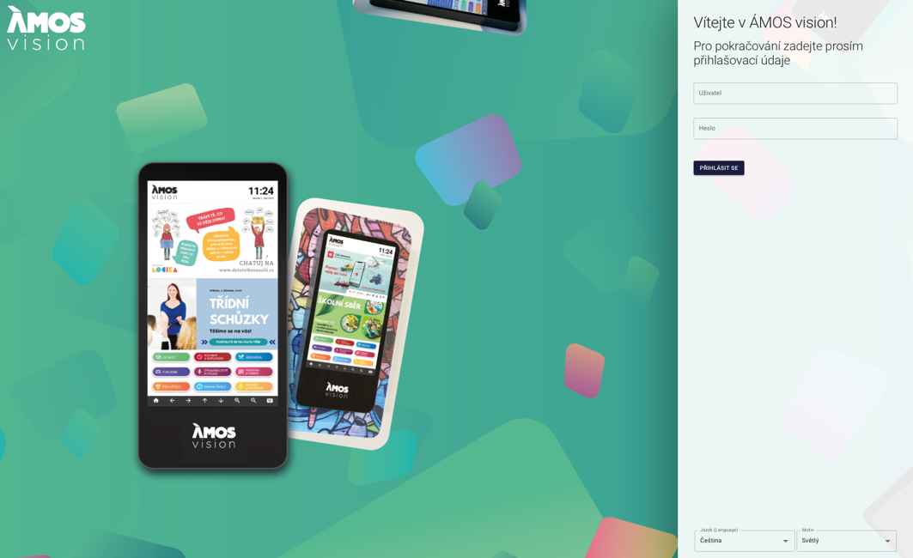
TECHNICKÉ INFORMACE

Hardware: Provedení:
LCD + dotykový senzor materiál ocelový plech
rozlišení FullHD procesor min. intel QuadCore j5005
orientace na výšku operační paměť min. 4 GB DDR4 SO-DIMM
pozorovací úhly 178° / 178° úložiště min. 128 GB mSATA SSD
sklo bezpečnostní kalené
dotykový senzor, kapacitní multitouch Uchycení:
povrchová úprava lakování montáž na stěnu
barevné provedení RAL 7016
provedení antivandal Napájení:
provozní podmínky 16/7 230 V / 50 HZ (odběr dle zvolené konfigurace od 90 W)
provozní teploty 0 °C až 40 °C
rozměry 1500x710x110mm

Nastavení panelu ÁMOS ve WAN a LAN sítích:
- Povolit panelu komunikaci s internetem pro zobrazení veškerého potřebného obsahu a jeho správnou funkčnost – viz schéma
- Zajistit rezervaci (statickou) IP adresu pro panel, pro přihlášení do webové aplikace
  - MAC adresa zařízení/PC: dodáno po instalaci

